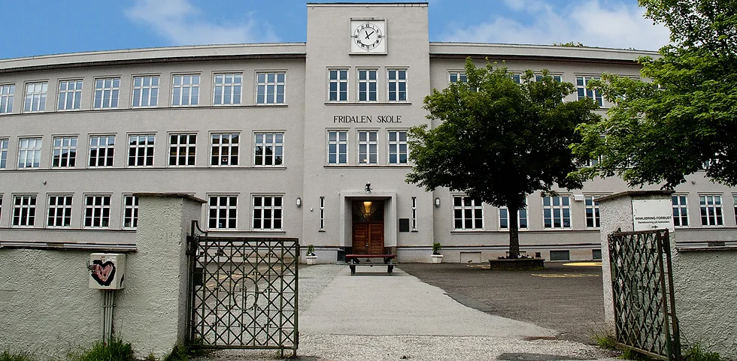

Referat fra årsmøte i FAU ved Fridalen skole
for skoleåret 2023/24

28.08.2024 kl. 19-20-
årsmøte for
Foreldrerådets arbeidsutvalg (FAU) ved Fridalen skole

Sted: Fridalen skole, Filmsalen

Saksliste:

- Godkjenning av innkalling
  - Godkjent uten kommentarer

- Godkjenning av referat frå møte 27. mai 2024.
  - Godkjent uten kommentarer

- Oppmøte nye/gamle FAU-representantar

- Rektors hjørne- orienteringssaker
  - Trenger kontaktperson til natteravnstyret
    - Anne Marthe Hanstveit 7a melder seg som kontaktperson
  - Spm: Hva skjer med uteområdet utenfor gamle barnehagen; fjerner det som er ødelagt og så er det søkt om midler til å føre opp igjen lekeplass.

- Val av 2 repr. som skal godkjenne protokoll (referatet fra årsmøtet)

- Behandling av årsmeldinga for skuleåret 2023/24
  - Vedlegges referat
  - Kulturgruppen informerer om status; Tidligere kunne man kreve egenandel på enkelte kurs og samtidig få nærmiljømidler. En endring i regelverket gjør at man ikke mottar støtte med mindre kursene er helfinansiert. Har søkt smaksverkstedet og har der fått NOK 40 000,- Vurderes nå hvordan disse skal disponeres.
  - Foreslås at kulturgruppen skal stå for å oppdatere brosjyre med fritidsaktiviteter i området ved skolestart hvert år.
  - Psykososialt skolemiljø, det diskuteres om denne gruppen skal avvikles. Innspill til at denne gruppen bør bestå, men at man skal spisse mandatet og heller jobbe med innhold.
  - Fysisk skolemiljø
  - 17.mai gruppen, erfaringsoverføring til neste års gruppe
  - SFO- kontakt møter i oktober og mai
  - Tv-Aksjonen- vil dele et erfaringsdokument- Fornuftig at representanter for sjette klasse har ansvar for TV-Aksjonen på høsten og 17.mai på våren.
    - Guro Magnussen 6b melder seg som baseleder

- Behandling av rekneskap for skuleåret 2023/24 (vedlegg til innkalling) v/kasserer
  - Kasserer meldt frafall, regnskap vedlegges referat

- Godkjenne budsjett for skuleåret 2024/25 (vedlegg til innkalling) v/ kasserer

- Valg av FAU-styre for skoleåret 2024/25
- Valg av sekretær- Øistein Bjaanes 4c

- Valg av representanter til SU og SMU
Normalt er det leder og nestleder som stiller i disse møtene. Ifølge vedtektene skal representantene velges på årsmøtet. Alle FAU-representanter står fritt til å melde seg til valg.

- Informasjon om FAU-håndbok
FAU-håndboken vil bli sendt ut til alle FAU-representanter i etterkant av årsmøte med forhåpentligvis komplett oversikt over FAU-representanter.

- Godkjenning av møtedatoer for skoleåret 2024/2025
Forslag er siste onsdag i måneden, som før, med noen justeringer:
25.09.2024
30.10.2024
27.11.2024
29.01.2025,
19.02.2025, som følge av vinterferie påfølgende uke
26.03.2025
23.04.2025, som følge av offentlig fridag + planleggingsdag påfølgende uke
21.05.2025 (årsmøte), som følge av offentlig fridag + planleggingsdag påfølgende uke

- FAU-arbeidsgrupper og ressurspersoner
Gruppenes gamle og nye medlemmer får anledning til å sette seg sammen etter endt årsmøte.
- Forslag om å etablere Fridalens nye klær som egen FAU-arbeidsgruppe
  - Enighet om dette
- Hvis a) vedtas, skal gruppen få ansvar for å holde nettsider oppdatert?
  - Avklares i gruppen, og følges opp
- Tildele grupper til alle FAU-representanter + eventuelt andre som ønsker å delta i arbeidsgruppene
  - Fylt inn i eget ark, alle representanter tildelt grupper
- Gruppene skal selv utpeke leder, som videreformildes til FAU-leder ved faufridalenskole@gmail.com

Faktisk antall må fylles inn, følg separat regneark

Gruppe | Antall
TV-aksjonen (basleder) | 1
Kurs | 4
Bygg og uteareal  +natteravn-kontakt | 3  +1
Skolemiljø  +SFO-kontakt | 3  +1
Fridalens nye klær | 4
17. maikommiteen | Alle representanter i 6. klasse
FAU-styret | 4
- Eventuelt -
E-postadresse til gruppen for bygg og uteareal. Gruppen kommer med forslag.

Hilsen
Yngvil Henanger Woxen
Leder FAU Fridalen skole
M +47 977 95 244

